25. november 2020
Brother Industries, Ltd.
Brother blir med på listen over «World’s Best Employers» for 2020
Brother Industries, Ltd. (President: Ichiro Sasaki) kunngjorde i dag at selskapet var tatt inn på listen «Verdens beste arbeidsgivere» for 2020 av Forbes Magazine i partnerskap med Statista. Dette var den fjerde årlige listen og første gang Brother ble rangert som nr. 130 blant 750 multinasjonale og andre selskaper med hovedkvarter i 45 land.
«Vi er beæret over at Brother er oppført som en av verdens beste arbeidsgivere», sier president Ichiro Sasaki. «Det er et vitnesbyrd om verdiene våre og at vi forplikter oss overfor medarbeiderne, som setter Brothers «At your side»-løfte ut i live hver eneste dag.»
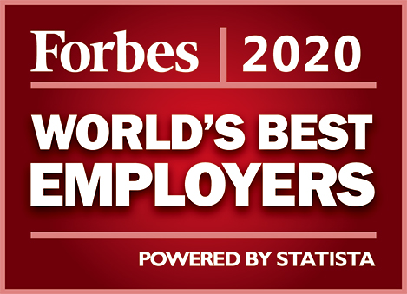

Rangeringen er basert på undersøkelsesresultater fra 160 000 fulltids- og deltidsansatte i 58 land som arbeider for virksomheter med operasjoner i flere nasjoner og regioner. Undersøkelsen ble gjennomført fra juni til juli av Statista, et tysk markedsundersøkelsesfirma. Deltakerne vurderte i hvilken grad de var villige til å anbefale egne arbeidstakere for familie og venner, i tillegg til selskapets håndtering av covid-19 pandemien og andre aspekter som selskapets image, økonomiske fotavtrykk, kompetanseutvikling, likestilling og sosialt ansvar.
Brother Group har, helt siden det ble etablert, tatt utfordringer med åpent sinn og tilpasset seg endrede tider og miljøer, samtidig som de har fortsatt å pleie nye markeder og skape vekst. Etter pandemiens inntog har Brother Group iverksatt en rekke covid-19 relaterte sikkerhetstiltak overalt der de holder til. Disse innbefatter distribuering av ansiktsmasker til medarbeidere på stedet, og nødvendige prosess- og policyoppdateringer for å ivareta sikkerheten til medarbeiderne. Vår globale arbeidsstyrke drives frem av topptalent og en kultur basert på samarbeid, og forplikter seg til å levere sømløse produktløsninger ut fra en filosofi der kunden settes først.

«Brother arbeider kontinuerlig med å belønne, motivere og anerkjenne medarbeiderne våre, og med å skape meningsfylte løsninger som forbedrer og beriker livene til medarbeiderne, kundene og samfunnene våre», sier Sasaki. «Som global arbeidsgiver vet vi at verdiene våre vil veilede oss i tilnærmingen og virksomheten vår. Den anerkjennelsen vi nå har fått er viktig og får oss til å kjenne stolthet over hva medarbeiderne synes om å arbeide for Brother Group."

Om Brother
100 år med nyskaping har gjort Brother til den globale leverandøren av forretningsløsninger som selskapet er i dag. Selskapet, som først ble etablert som Yasui Sewing Machines Co i Japan i 1908 og senere fikk navnet Brother, driver nå virksomhet i over 40 land over hele verden. Brother har kontinuerlig tilpasset seg og funnet seg til rette i et marked i stadig endring. Fra styrte utskriftstjenester til skrivere, skannere og merkesystemer. Brothers produkter og tjenester er designet for å gi økt effektivitet, fremme produktivitet og oppmuntre til samarbeid på arbeidsplassen.

